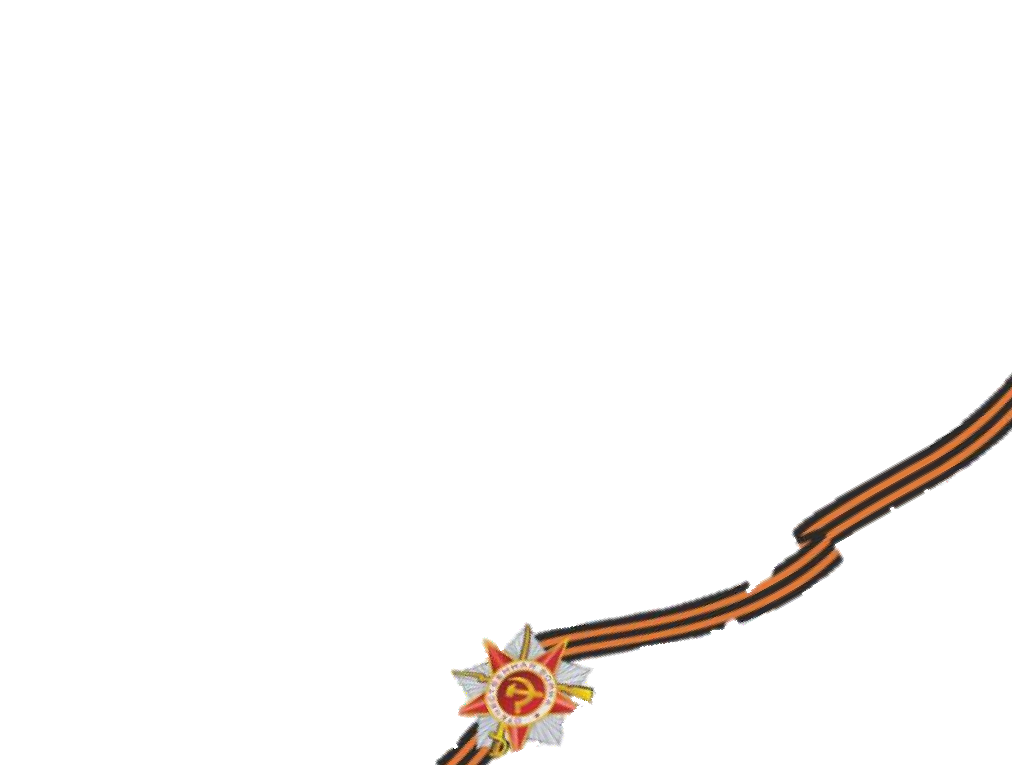

Здравствуй, дорогой Солдат
Я ученица 8 класса Анищук Ксения. Я родилась и живу в мирное время. На своём веку я не слышала разрывов зарядов, выстрелов
оружий, звуки танков или военной техники. Прошло уже немало лет с
тех пор, как закончилось самое страшное для любого человека - война. Множество людей погибли на фронте, в плену или лагерях, или просто от голода и жажды, от расстрелов фашистов.
Ваш путь был долгим и суровым. Каждый отвоёванный посёлок, каждая деревня, город или поле были радостью для вас. Ты шёл и
сражался до последней капли крови, даже если товарищ мёртв, ты не
сдавался. Ты боролся за мир и чистое небо над головой будущих
поколений, за свободу Родины от захватчиков. Благодаря тебе я могу жить спокойно.
Спасибо тебе и всем, кто стоял рядом, не боясь пуль, огня и танков, терпя любую погоду, голод и теряя близких. Спасибо за победу!
Никто не забыт. Ничто не забыто.

